### - Nome do Caso de UsoHST068 - Aba Análise de Admissibilidade

<Nome do Produto>Sistema Processo Eleitoral

<Nome do cliente>CAU

**Revisões do Documento**

|  |  |  |  |
| --- | --- | --- | --- |
| **Revisão** | **Data** | **Lista de Autores** | **Observações** |
| 1.0 | 03/02/2020 | Diego R Rocha | Criação. |
|  |  |  |  |

**Sumário**

HST-065 – Admitir - Inadmitir Denúncia 4

COMO Coordenador CE/CEN ou Adjunto CE/CEN 4

QUERO admitir ou inadmitir as denúncias sob minha gestão 4

PARA prosseguir com as próximas fases do processo 4

PROTÓTIPO 4

CRITÉRIOS DE ACEITE 8

MENSAGENS 10

INFORMAÇÕES COMPLEMENTARES 10

# HST-068 – Aba Análise de Admissibilidade

## COMO usuário da comissão CE/CEN, denunciante ou denunciado

## QUERO visualizar as informações de admissibilidade da denúncia

## PARA acompanhar o processo

## PROTÓTIPO

1. Aba Admissibilidade – Denúncia admitida:

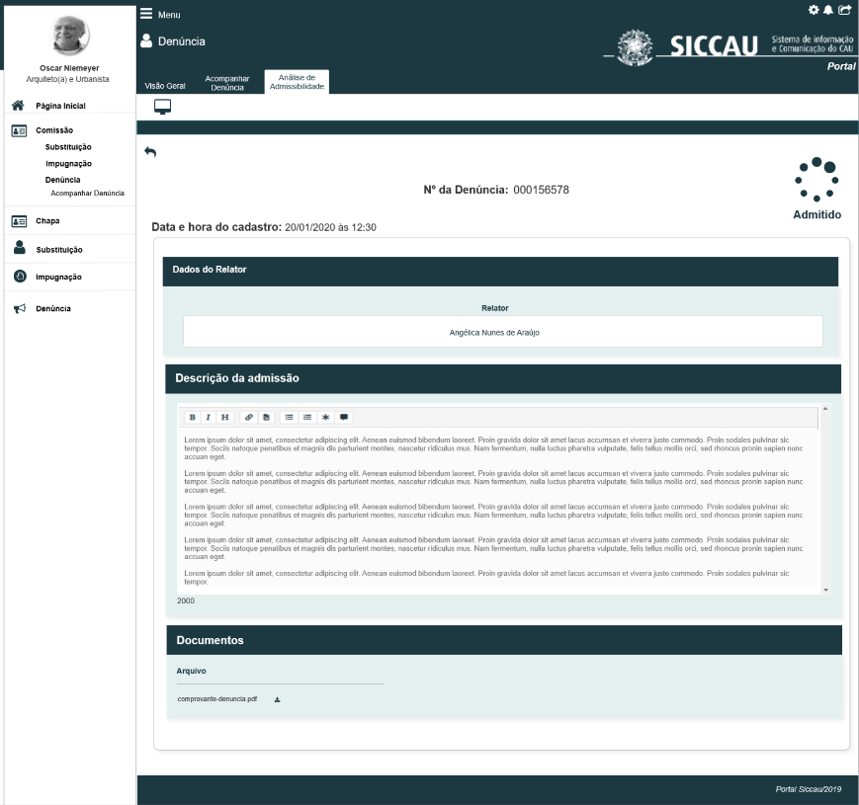

1. Aba Admissibilidade – Denúncia inadmitida:

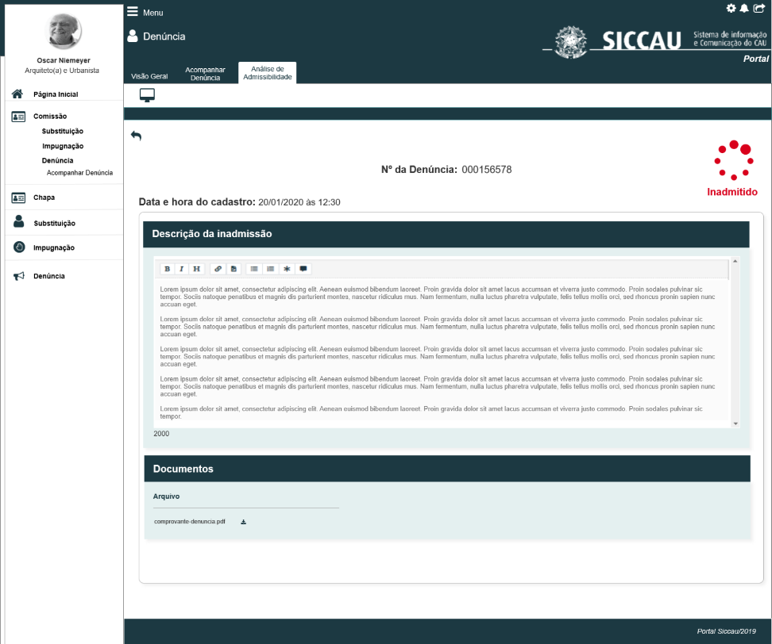

|  |  |  |  |  |  |  |  |  |  |
| --- | --- | --- | --- | --- | --- | --- | --- | --- | --- |
| Grid P01 | | | | | | | | | |
| **ID** | **Nome** | | **Descrição** | **Tipo** | | **Valores Válidos** | | **Formato** | **Restrições** |
|  | Relator | | Exibe o nome do relator | Texto | | Texto | | - | * Campo não editável; * Exibe o relator atual. |
|  | Data e Hora do cadastro | | Exibe a data de cadastro dos dados de admissibilidade/inadmissibilidade | Texto | | Texto | | - | * Campo não editável. |
|  | Descrição da admissão | | Descrição da admissão | Texto | | Texto | | - | * Exibe os dados do campo “Despacho de designação de relator”; * Campo não editável. |
| **Comandos** | | | | | | | | | |
| **Nome** | | **Descrição** | | | **Tipo** | | **Regras** | | |
| Admitido | | Exibe o ícone de admitido quando a denúncia for admitida | | | Ícone | | 1. Ícone exibido no lado direito da tela conforme protótipo. | | |

|  |  |  |  |  |  |  |  |  |  |
| --- | --- | --- | --- | --- | --- | --- | --- | --- | --- |
| Grid P02 | | | | | | | | | |
| **ID** | **Nome** | | **Descrição** | **Tipo** | | **Valores Válidos** | | **Formato** | **Restrições** |
|  | Data e Hora do cadastro | | Exibe a data de cadastro dos dados de admissibilidade/inadmissibilidade | Texto | | Texto | | - | * Campo não editável. |
|  | Descrição da inadmissão | | Descrição da inadmissão | Texto | | Texto | | - | * Campo não editável. |
|  | Documentos | | Lista de arquivos | Anexos | | Anexos | | - | * Lista os arquivos inseridos via upload. |
| **Comandos** | | | | | | | | | |
| **Nome** | | **Descrição** | | | **Tipo** | | **Regras** | | |
| Download | | Realiza o download do arquivo | | | Botão | | 1. N/A | | |
| Inadmitido | | Exibe o ícone de inadmitido quando a denúncia for admitida | | | Ícone | | 1. Ícone exibido no lado direito da tela conforme protótipo. | | |

## CRITÉRIOS DE ACEITE

1. **Premissa:** 
   1. Após o coordenador ou Adjunto CE/CEN realizar a admissão ou inadmissão, então o sistema exibe esta aba no formulário “Visualizar” do Acompanhar Denúncia da Comissão e do Arquiteto e Urbanista.
   2. Esta história é acionada a partir das histórias: Eleitoral_HST064_Acompanhar_Denuncia_Comissao, Eleitoral_HST062.1_Acompanhar_Denuncias;
   3. Esta aba só deve ser disponibilizada quando a denúncia for admitida ou inadmitida em Eleitoral_HST065_Admitir_Inadmitir.
2. **Regras Gerais:**
   1. Ao acessar a aba “Análise de Admissibilidade”, então o sistema exibe o formulário **P01** para as denúncias admitidas;
   2. Ao acessar a aba “Análise de Admissibilidade”, então o sistema exibe o formulário **P02** para as denúncias inadmitidas;
      1. A aba “Análise de Admissibilidade” não é exibida para o usuário denunciado ou para os responsáveis da chapa denunciada quando a denúncia estiver inadmitida.

## INFORMAÇÕES COMPLEMENTARES

N/A